Browning B725 Hunter Left Handed, czyli doskonała strzelba dla strzelców leworęcznych
W tym artykule omówimy rodzaj broni myśliwskiej, który dedykowany jest osobom leworęcznym.

Charakterystyka Browning B725 Hunter Left Handed
Producent broni dla myśliwych zrobił ukłon ku osobom leworęcznym i stworzył Browning B725 Hunter Left Handed, dobrze zaprojektowaną strzelbę, która dedykowana jest specjalnie dla osób posługujących się na polowaniach lewą ręką. Strzelba posiada dostosowany chwyt i mechanizm, umożliwiając wygodne i łatwe użytkowanie dla leworęcznych strzelców. Ma ona elegancki i polerowany wygląd, z piękną orzechową kolbą, która nie tylko jest estetyczna, ale również funkcjonalna.

Typy strzelby dla leworęcznych
Broń ta jest dostępna w kilku kalibrach, co czyni ją odpowiednią do różnych sytuacji myśliwskich. Strzelba posiada wiele funkcji, takich jak regulowane łączniki spustowe, regulowany chwyt pistoletowy i system zapewnienia bezpieczeństwa, co czyni ją bezpieczną i wygodną w użytkowaniu. Browning B725 Hunter Left Handed ma również zaawansowany system tłumienia odrzutu, który zmniejsza odrzut, co czyni ją bardziej komfortową w strzelaniu.

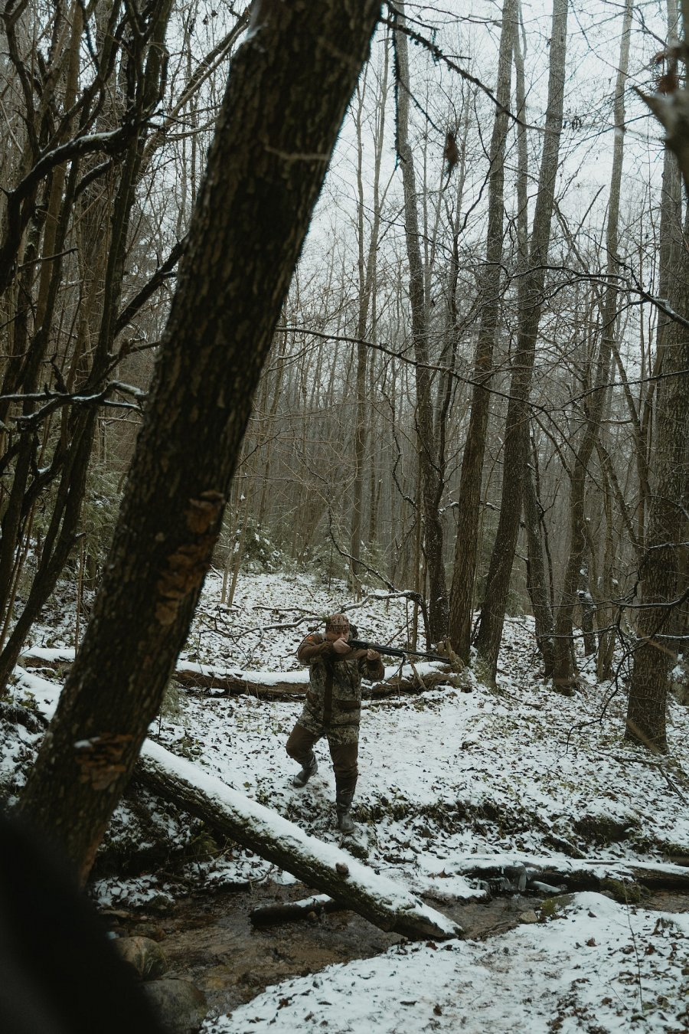
Dlaczego wybrać Browning B725 Hunter Left Handed?
Jest to strzelba najwyższej jakości, która oferuje wiele korzyści dla strzelców leworęcznych. Zaprojektowana jest, z myślą o specyficznych potrzebach strzelców leworęcznych, zapewniając wygodne i efektywne doświadczenie strzelania. Browning B725 Hunter Left Handed jest wykonana z wysokiej jakości materiałów, co czyni ją trwałą i długotrwałą.
Strzelba jest również doskonałym wyborem dla tych, którzy szukają niezawodnej i precyzyjnej broni do polowania. Dzięki zaawansowanemu systemowi tłumienia odrzutu i regulowanemu spustowi, strzelba umożliwia precyzyjne strzelanie i minimalny odrzut, nawet podczas długotrwałego użytkowania. Ponadto piękny design i wykończenie strzelby czyni ją atrakcyjnym dodatkiem do każdej kolekcji.

